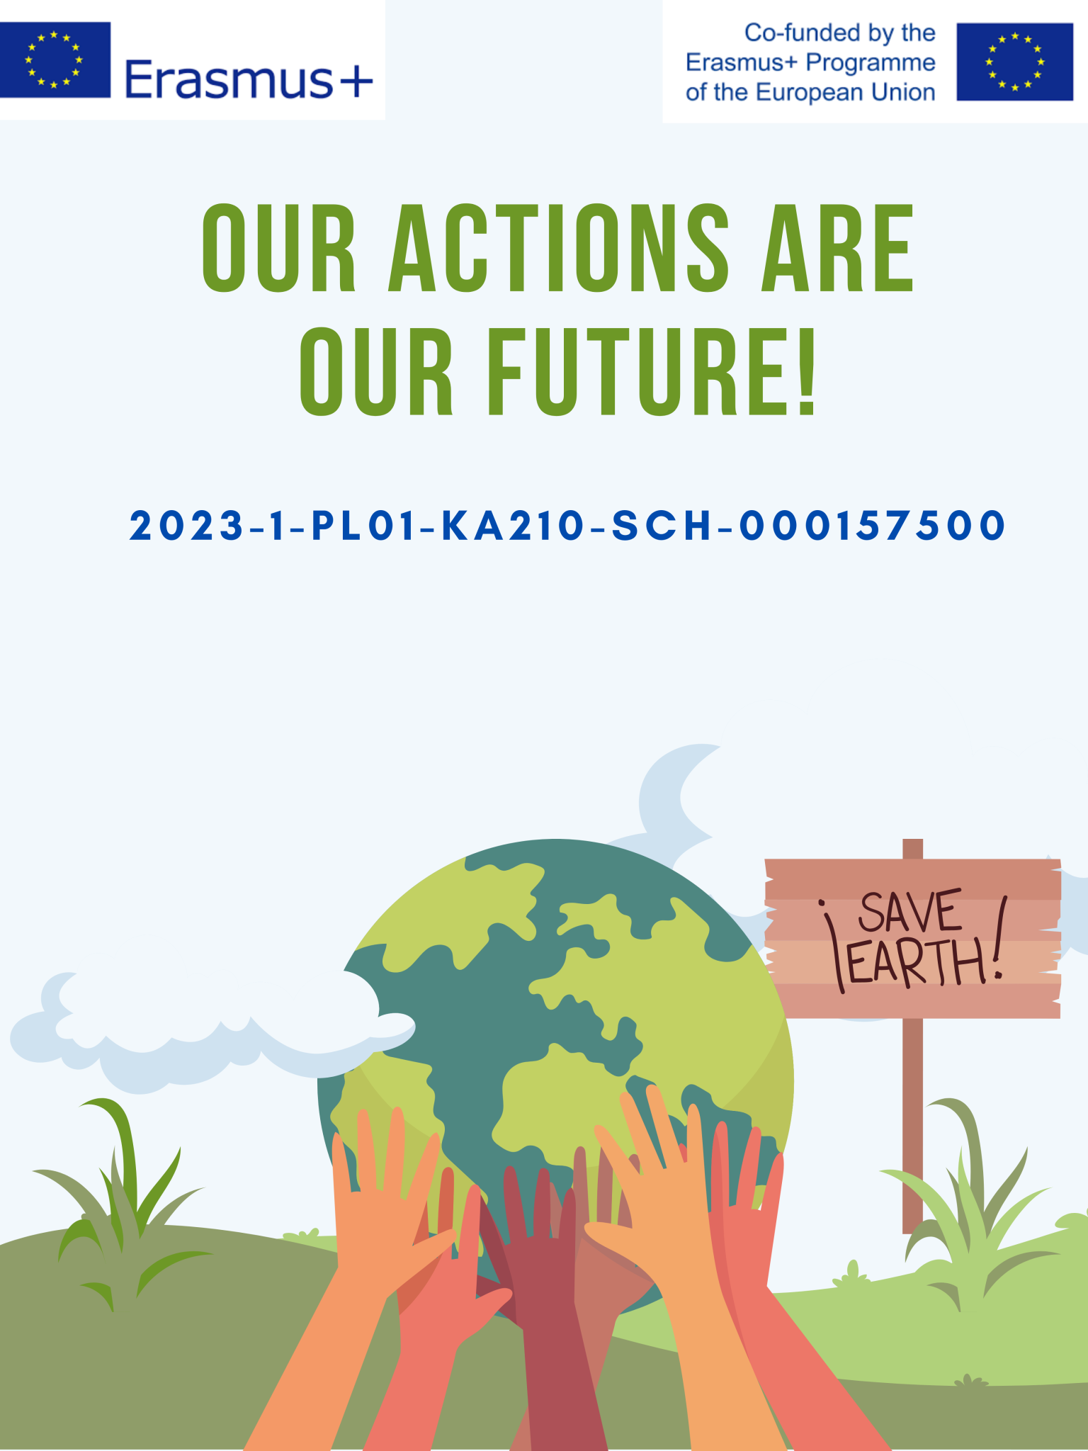

|  |  |  |
| --- | --- | --- |
| **Ūdens aprite dabā** | | |
| SECTION A – IDENTIFICATION | | |
| Name of the organization/Institution  implementing practice | | Upesleju sākumskola |
| Place of implementation | | Klases telpa |
| **SECTION B – DESCRIPTION** | | |
| Target group / Beneficiaries  Mērķa grupa / Labuma guvēji | | 3.-4. klases skolēni |
| The main objectives  Galvenie mērķi | | Ūdens ir dzīvības pamats un nepārtraukti ceļo dabā. Šajā nodarbībā iepazīsimies ar ūdens apriti dabā jeb ūdens ciklu, kas ir būtisks process mūsu planētas ekosistēmās.  Mēs apskatīsim, kā ūdens pārvietojas no jūras un ezeriem uz atmosfēru, kā tas atgriežas uz zemes lietus vai sniega veidā, un kā tas ietekmē visu dzīvo dabu. Izpētīsim arī praktiskus eksperimentus, kas palīdzēs labāk izprast šo aizraujošo dabas procesu.   * Iepazīstināt skolēnus ar ūdens apriti dabā (ūdens ciklu) * Attīstīt izpratni par ūdens nozīmi ekosistēmās * Veicināt pētnieciskās prasmes un novērošanas spējas * Rosināt atbildīgu attieksmi pret ūdens resursu izmantošanu |
| Experts/staff  Eksperti/personāls | | Pedagogs |
| The description of the practicePrakses apraksts | | **1. Ievads un priekšzināšanu aktivizēšana (5 min)**   * Sasveicināšanās un stundas tēmas prezentēšana * Īsa saruna ar skolēniem: "Kur dabā sastopams ūdens?" (ezeros, jūrā, upēs, mākoņos, lietū, sniegā) * Domu karte uz tāfeles par ūdeni dabā   **2. Jauno zināšanu apguve: Ūdens cikls (10 min)**   * Ūdens cikla skaidrojums izmantojot attēlus vai vienkāršu video:   + Iztvaikošana (saule silda ūdeni, tas kļūst par tvaiku)   + Kondensācija (ūdens tvaiki atdziest un veido mākoņus)   + Nokrišņi (lietus, sniegs, krusa)   + Notece (ūdens plūst upēs, ezeros, jūrās)   + Cikla atkārtošanās * Skolēni aizpilda darba lapas par ūdens ciklu, savienojot attēlus ar pareizajiem terminiem   **3. Praktiskais eksperiments: "Mini ūdens cikls" (10 min)**   * Skolēni strādā pāros vai mazās grupās * Katrai grupai:   + Glāze ar siltu ūdeni   + Pārtikas plēve   + Gumijiņa   + Ledus kubiņi * Uzdevums:   + Piepildīt glāzi ar siltu ūdeni   + Pārklāt ar pārtikas plēvi un nostiprināt ar gumijiņu   + Uzlikt ledus kubiņus uz plēves   + Novērot, kas notiek (ūdens kondensējas un veido pilienus) * Skolēni pieraksta novērojumus un saista tos ar ūdens ciklu dabā   **4. Pētnieciskā aktivitāte: "Ūdens īpašību izpēte" (10 min)**   * Skolēni sadalīti 3-4 grupās * Katra grupa pēta dažādus ūdens stāvokļus un īpašības:   1. grupa: Ledus kušana (novēro, kā ledus kūst siltumā)   2. grupa: Ūdens iztvaikošana (salīdzina ūdens iztvaikošanu no plaša un šaura trauka)   3. grupa: Sāļš un saldūdens (salīdzina, kā garšo/izskatās)   4. grupa: Ūdens kā šķīdinātājs (izmēģina šķīdināt dažādas vielas) * Novērojumu pierakstīšana * Īsa rezultātu prezentācija no katras grupas   **5. Noslēgums un refleksija (5 min)**   * Kopīga ūdens cikla atkārtošana, izmantojot lielo attēlu * Refleksijas jautājumi:   + "Kur ikdienā varam novērot ūdens ciklu?"   + "Kāpēc ūdens cikls ir svarīgs dabai un cilvēkiem?" * Mājas darba uzdevuma skaidrojums: novērot un pierakstīt vienu ūdens cikla daļu savā apkārtnē (piemēram, lietu, mākoņus, miglu)   **Papildu materiāli vai alternatīvas aktivitātes:**   * Ūdens cikla dziesma vai dzejolis * Mākoņu veidu novērošana un klasificēšana * Ūdens taupīšanas pasākumu izdomāšana mājās un skolā |
| Methodology/Didactic tools  Metodoloģija/Didaktiskie instrumenti | | Interaktīvā diskusija un domu vētra  Vizuālā mācīšanās  Izziņas balstīta mācīšanās un eksperiment  Sadarbības mācīšanā  Diferencētā pieeja  Reflektīvā mācīšanās  Radošā un starpdisciplinārā integrācija |
| Additional materials /Equipment needed  Nepieciešamie papildus materiāli / aprīkojums | | * Attēli ar ūdens apriti dabā * Caurspīdīgas glāzes vai trauciņi * Ūdens * Pārtikas plēve * Gumijiņas * Darba lapas ar ūdens cikla attēlu * Sāls, ūdens, ledus, karstais ūdens * Plakātu papīrs vai lielas lapas * Zīmuļi, krāsas |
| **SECTION C – CONCLUCION** | | |
| Conclusion/ Secinājums | Ūdens cikla izpēte ir aizraujošs ceļojums, kas nekad nebeidzas. Turpini novērot ūdens klātbūtni un pārvērtības dabā, veic eksperimentus un dalies savos atklājumos ar citiem. Atceries, ka ūdens ir dzīvības pamats, un mūsu izpratne par tā ciklu palīdz novērtēt šī resursa nozīmi un nepieciešamību to saudzēt.  Pārdomā, kur ikdienā vari novērot ūdens ciklu un kāpēc tas ir svarīgs dabai un cilvēkiem. Kādas darbības tu vari veikt, lai taupītu un aizsargātu ūdeni savā ikdienā? | |
| Recommendation and guidelines  Ieteikums un vadlīnijas/ pamatnostādnes | * Nostiprināt un pilnveidot izglītojamo zināšanas par ūdens nozīmi un tā procesiem dabā. * Turpināt pilnveidot pedagogu mērķtiecīga pedagoģiskā procesa organizāciju , iekļaujot daudzveidīgākas metodes un paņemienus. | |